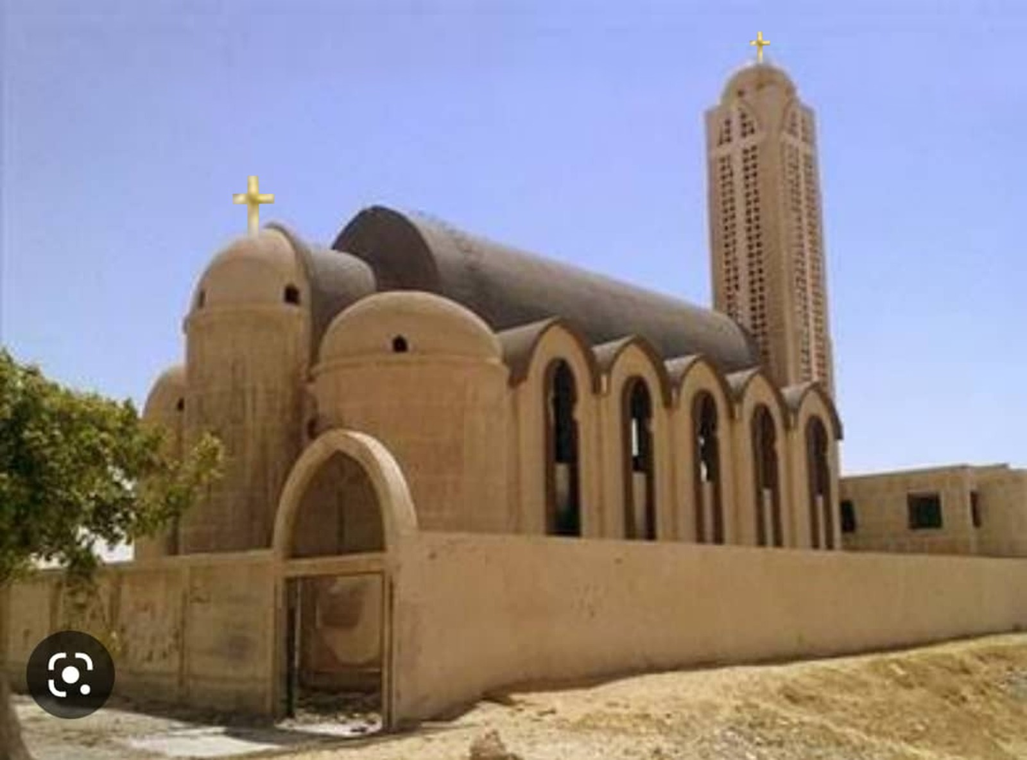

**رفح**

هل سبق وأن تخيلت بوابة عبور إلى أرض الحضارات؟ هنا في رفح، المدينة الحدودية التي كانت تربط بين مصر وفلسطين منذ أقدم العصور، تكمن قصة قديمة تحمل معاني عميقة. اسمها وحده يروي حكاية؛ "را-بح"، الاسم المصري القديم الذي يعني "باب الوصول" أو "مدخل الوصول". إنها حقًا بوابة التاريخ.

بين الرمال التي طمست معظم آثارها، كشفت الحفائر عن أسرار مدفونة. أعمدة شاهقة من الجرانيت الأسود والسماقي، وقطع مكسورة من الفخار والزجاج تُخبرنا عن أزمان غابرة. وهناك أيضًا بقايا أحجار يُقال إنها لكنيسة قديمة تعود إلى القرنَين السابع والثامن الميلاديين، شاهدة على عظمة الماضي.

وفي أعماق هذا التراب، ظهرت تماثيل تحكي قصصًا. تمثال رخامي للعذراء مريم، وقطعة أخرى صغيرة تمثل فارسًا شجاعًا يطعن التنين برمحه، ويُرجح أنه القديس مار جرجس الروماني. إنها ليست مجرد تماثيل، بل شواهد على الإيمان والصمود.

ولم تنتهِ القصة هنا. بين أيدي الباحثين، ظهرت قطع نقدية من زمن الرومان والبيزنطيين، لتؤكد أن رفح لم تكن مجرد مدينة؛ بل كانت مركزًا نابضًا يعكس تعاقب الحضارات.

وعلى هذا الطريق، رفح كانت أول نقطة حدودية تدخلها العائلة المقدسة في رحلتها عبر مصر. وكأنها، منذ ذلك الحين، أُعطيت البركة لتحرس حدود مصر الشرقية، وتبقى شاهدة على عبق التاريخ وحضارة لا تُنسى.

هنا، حيث تبدأ القصة، يبدأ التاريخ أيضًا في الحديث.

**بيتليون (الشيخ زويد)**

على أرض تل الشيخ زويد، تبدأ قصة أخرى، حيث كانت هذه المنطقة تعرف قديمًا باسم "بيتليون" (Pitulion)، وهي مدينة غنية بالشواهد الأثرية التي تحمل بصمات العصور المختلفة. بين أطلالها، نجد آثارًا تعود إلى العصر المسيحي، ومن أبرزها بقايا كنيسة قديمة وحجرات مزيّنة بقطع ملونة من الفسيفساء (الموزاييك) التي تأسر الأنظار بجمالها.

كما تضم المنطقة بقايا قلعة رومانية مستطيلة الشكل، شُيدت من الطوب الأحمر، وحمامًا رومانيًا يعكس أسلوب الحياة الفاخر في تلك الحقبة. وإلى جانب ذلك، كشفت الحفائر عن مقابر من العصر الروماني، وتمثال يُعتقد أنه للعذراء مريم، إضافة إلى عملات نقدية تعود إلى فترات تاريخية متعددة.

تل الشيخ زويد لم يبح بكل أسراره بعد؛ فتلاله الأثرية الأخرى ما زالت تخبئ في جوفها مكنونات لم تُكتشف. وقد بدأت الحكاية الحقيقية لهذا المكان عندما تم الكشف عنه لأول مرة عام 1913م بواسطة الأثري الفرنسي جان كليدا أثناء أعمال الحفر الخاصة بقناة السويس.

أما اسم "الشيخ زويد"، فهو تخليد لذكرى الشيخ زويد الذي توفي هنا عام 640م أثناء دخول العرب إلى مصر في عهد عمرو بن العاص. دفن في هذا المكان، وأصبح اسمه شاهدًا على ارتباط التاريخ بالدين، والحضارة بالإيمان.

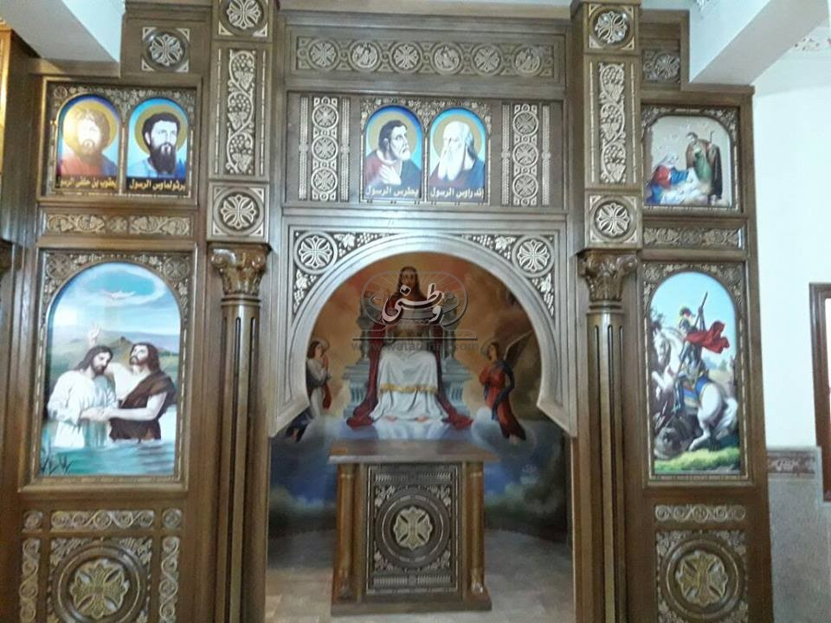في بيتليون، تشعر وكأن الماضي يناديك لتكتشف خفاياه، وتعيش لحظات من الزمن الذي مزج بين الحضارات بروح واحدة لا تُنسى.

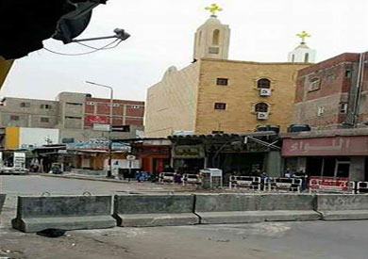

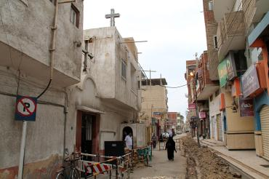

**رينوكورورا (العريش)**

العريش، المحطة الثالثة في رحلة العائلة المقدسة، كانت تعرف في العصر الروماني باسم "رينوكورورا" أو "رينوكولورا". وفقًا لما ذكره الجغرافي سترابون، كان هذا الاسم يعني "مقطوعو الأنف"، إذ كانت تُرسل إليها المجرمون بعد عقوبة بتر أنوفهم. ومع ذلك، تحمل العريش بالعربية معنى مختلفًا تمامًا؛ فهي تشير إلى "السقف" أو "المظلة"، ما يعكس صورة شاعرية للمكان الذي يُعرش فيه للكروم وترفع فيه عناقيد العنب.

تُعد العريش عاصمة شمال سيناء وأحد أهم المواقع الأثرية فيها. بين ثناياها، نجد بقايا كنائس قديمة تشهد على عمق الإيمان في هذا المكان. ولا يزال هناك كنيسة مار جرجس التي تستقبل الزوار حتى اليوم، رمزًا للماضي الممتد إلى الحاضر.

هذا الموقع الأثري استحوذ على اهتمام المؤرخين وعلماء الآثار، فهو يعكس تاريخًا متجذرًا يتشابك مع روايات الإيمان والحضارات. في العريش، يمتزج عبق التاريخ مع أصالة المكان ليخلق تجربة لا تُنسى لكل من يزورها.

**أوستراكين (الفلوسيات)**

بين بحيرة البردويل وصحراء سيناء، تقع المحطة الرابعة في مسار العائلة المقدسة، أوستراكين، التي يُطلق عليها اليوم "الفلوسيات". اسمها القديم يروي حكايات عديدة؛ فقد كانت تُعرف في العصر الروماني باسم "أوستراسين"، وهي نقطة التقاء الطرق الساحلية القديمة، حيث تتفرع المسارات بين الشمال والجنوب.

هذا الموقع الاستراتيجي لم يكن مجرد نقطة عبور، بل كان مدينة زاخرة بالحياة خلال العصر المسيحي، حيث كانت مقرًا لكرسي أسقفي. وتروي الحفائر قصصًا مذهلة عن هذه المدينة؛ فقد عُثر على حصن بيزنطي يعود إلى القرن الرابع أو الخامس الميلادي، محاط بآثار ثلاث كنائس على الطراز البازيليكي، كل منها يحمل طابعًا خاصًا:

* **الكنيسة الجنوبية**: بداخلها أعمدة رخامية منقوشة بحروف ورموز صليبية.
* **الكنيسة الشمالية**: اكتُشفت عام 1914م، وتضم قاعدة عمود رخامية عليها صليب، وأرضيات فسيفسائية مزخرفة.
* **الكنيسة الغربية**: يعود تاريخها إلى القرن الخامس الميلادي، وتضم حجرًا مزخرفًا برمز الصليب وأجزاء معمارية مدهشة.

لكن هذا ليس كل شيء. داخل هذه المدينة، تم الكشف عن غرف للمعيشة وصالة طعام ومخازن مؤن، بالإضافة إلى خزانات مياه تُظهر التخطيط الحضري المتقدم. ومن بين القطع الأثرية المكتشفة: أباريق ومصابيح برونزية مزينة بأشكال حيوانية وصليبية، وعملات ذهبية تعود إلى القرن السابع الميلادي.

"الفلوسيات" ليست مجرد موقع أثري؛ إنها نافذة تطل على زمن ازدهرت فيه الحضارة والإيمان، حيث تلتقي الحكايات التاريخية بالأدلة الملموسة لتروي قصة مدينة كانت، وما زالت، تحتفظ بعبق الماضي وجماله.

**رأس كاسيون (تل القلس)**

على بُعد 38 كيلومترًا غرب الفلوسيات، وبين المحمديات والفلوسيات، يقع تل القلس المعروف قديمًا باسم "رأس كاسيون". كان هذا المكان محطة رئيسية خلال العصر الروماني والبيزنطي، حيث أشار المؤرخون إلى وجود حصن هام ومعبد، مما يعكس أهميته الاستراتيجية والدينية آنذاك.

يشتهر تل القلس بوجود بئر ماء عذبة يتجاوز سطح البحر، تحيط به واحات من النخيل التي تضيف إلى جماله الطبيعي. أعمال المسح الأثري كشفت عن آثار متنوعة تعود إلى عدة عصور، أبرزها العصر البيزنطي، حيث تم العثور على بقايا كنائس وأديرة، بالإضافة إلى جبانة أثرية ومنازل قديمة.

كما عُثر على قطع أثرية مميزة تشمل تكاسير فخارية وقوالب من الطوب الأحمر تعود إلى العصر اليوناني الروماني. هذا المكان لم يكن مجرد محطة عابرة؛ بل كان مركزًا للحياة والنشاط الديني، مما جعله شاهدًا حيًا على تاريخ غني بالإيمان والحضارة.

"رأس كاسيون" ليس مجرد اسم؛ إنه رمز لتاريخ يمتد لقرون، ونافذة على زمن ازدهرت فيه الروحانية والتواصل بين الثقافات.

**جارا (المحمدية)**

نصل إلى المحطة السادسة من رحلة العائلة المقدسة، وهي "جارا" التي تعرف اليوم باسم "المحمدية". تقع هذه المنطقة على الساحل الشمالي بين تل القلس والفرما، وتمثل نقطة استراتيجية عند الطرف الغربي لبحيرة البردويل.

"جارا" تحمل في طياتها أسرارًا لم تُكتشف بعد بالكامل. بدأت أولى محاولات التنقيب فيها عام 1913م، عندما أجرى الأثري الفرنسي جان كليدا أبحاثه، لكن البحر أغار على أجزاء منها، مما أضاف تحديات للكشف عن خباياها.

تضم المنطقة أطلال حصن كبير ومبانٍ يعود تاريخها إلى القرنَين الخامس والسادس الميلاديين. ويُعتقد أيضًا بوجود دير قديم هنا، رغم أن آثاره لم تُكتشف بعد. هذه المحطة هي شاهدة على قصة مدينة كانت يومًا جزءًا من طريق مهم يربط بين الشرق والغرب.

في جارا، تختلط روح التاريخ بجمال الطبيعة، لتشكل محطة لا تُنسى في مسار الرحلة المقدسة.

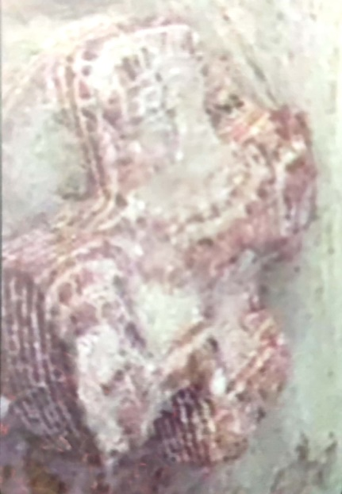

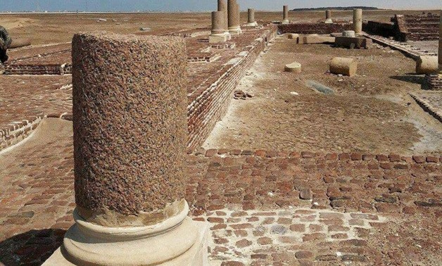

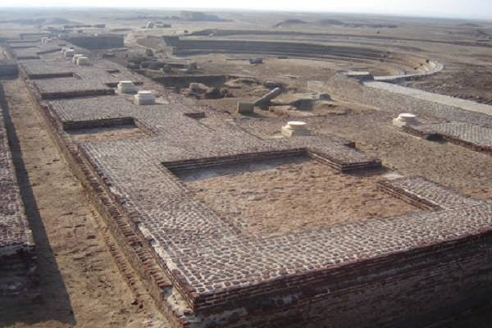

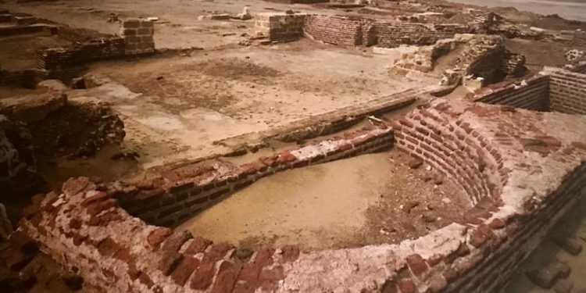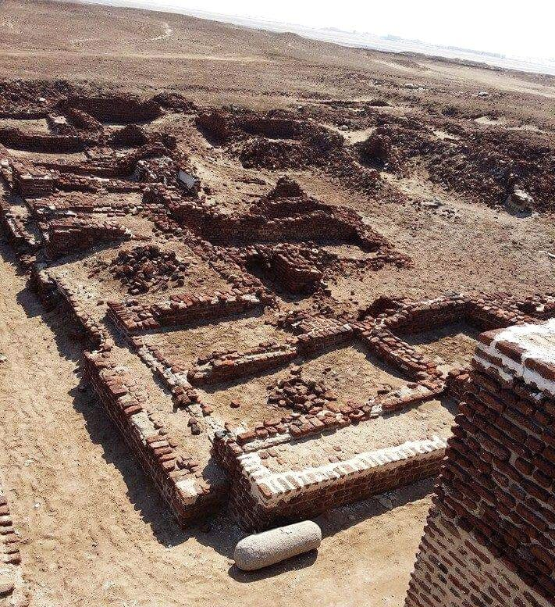

**بيلوزيوم (الفرما)**

هل تتخيل مدينة تجمع بين القداسة والأساطير؟ "الفرما"، أو "بيلوزيوم"، هي المحطة السابعة التي وقفت عندها العائلة المقدسة، وهي واحدة من أكثر المواقع أهمية على الإطلاق، بفضل تاريخها الذي يمتد عبر الزمن، واكتشافاتها الأثرية التي لا تزال تكشف عن كنوزها.

في عام 870م، وصف الراهب برنار، الذي جاء من أنطاكية إلى مصر، زيارته للفرما. تحدث عن كنيسة مخصصة للسيدة العذراء بجوار مغارتها، والتي أقيمت تذكارًا لمرور العائلة المقدسة. هذه الرواية التاريخية تتقاطع مع نصوص قديمة، مثل المخطوط 48 بدير المحرق، الذي يصف استقبال المدينة للعائلة المقدسة، وكيف أضاءت الفرما حضورهم.

كانت الفرما مركزًا مزدهرًا خلال العصور القديمة، وتظهر الاكتشافات الأثرية الأخيرة عظمة هذه المدينة. ففي "تل مخزن" شرق الفرما، عُثر على أكبر كنيسة بازيليكية في المنطقة حتى الآن. هذه الكنيسة تضم صهريجين للمياه، طاحونة، غرف معيشة، مغارة، ومقابر للقديسين، ما يوضح تعقيد الحياة الدينية والاجتماعية آنذاك.

أما الكنيسة الغربية، التي تقع إلى الغرب من قلعة الفرما، فقد بدأ اكتشافها منذ عام 1984م، وتعمل بعثة مصرية-ألمانية مشتركة للكشف عن باقي أجزائها. يُعتقد أن هذه الكنيسة ستكون إحدى أكبر الكنائس في مصر عند اكتمال الحفائر. الجزء المكتشف يشمل مغارة الكنيسة والهيكل الدائري الذي يقع إلى الشرق.

بعد إقامة العائلة المقدسة أيامًا قليلة في الفرما، يُرجح أنهم عبروا البرزخ الضيق عند القنطرة، بين بحيرة المنزلة وبحيرة البلاح، لمواصلة رحلتهم نحو شرق الدلتا والدلتا.